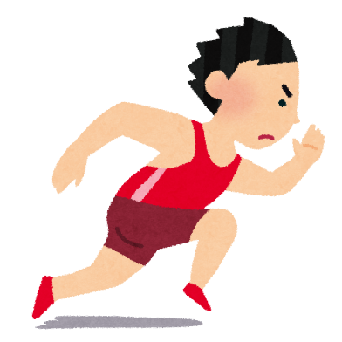**／　　　陸上記録会でベストをつくすために…**

**健康な体づくりをしよう！**

①たっぷりすいみん

ねぶそくでは…

つかれがとれず、

次の日もつかれたまま

すいみん→

頭と体を休ませて

つかれをとってくれる

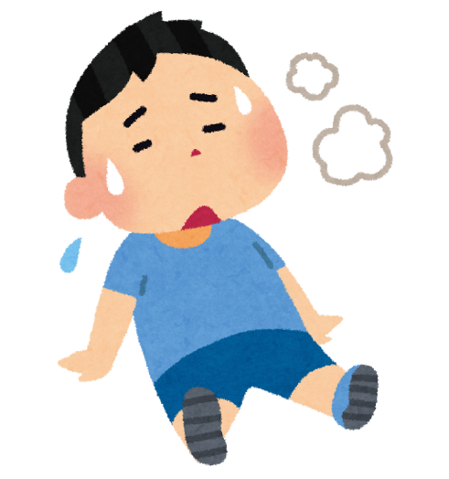[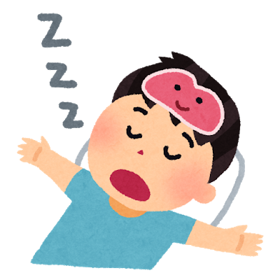](https://4.bp.blogspot.com/-zXe5KFyOK0s/V86orEVmF9I/AAAAAAAA9i8/cht96Oz94aot0LNiWqAactfm-F2ilDoxgCLcB/s800/suimin_rem.png)

１０時までに布団に入って、はやめにねる

②しっかり朝ごはん

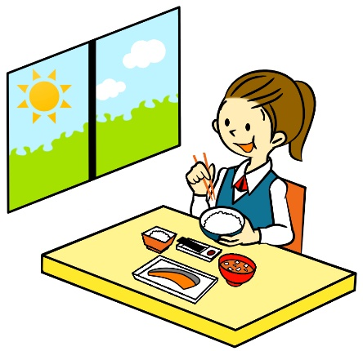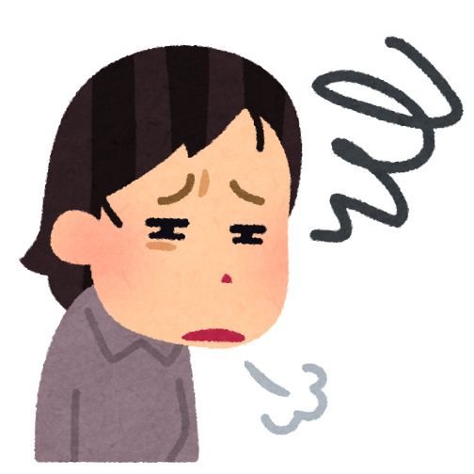

朝ごはんを食べないと…

運動するエネルギーが

足りなくなる

朝ごはん→

頭と体に栄養をあたえる

体温をあげて

運動する準備をしてくれる



毎日朝ごはんを食べてくる（水分も一緒にとると　　）

③熱中症を予防しよう

☆こうやって予防しよう☆

・規則正しい生活で体力アップ

・水とうでこまめに水分補給

（のどがかわく前に飲む！）

・すずしい服そうで活動する

・帽子をかぶる　　　　　など

熱中症になると・・・

めまい　　　　　　　　　　　だるい

筋肉痛　　　　　　　　　　　力が入らない

頭痛　　　　　　　　　　　　けいれん

吐き気　　　　　　　　　　　はだが熱い

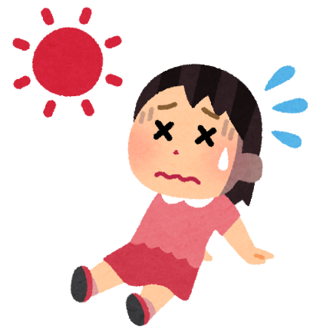

〇日の本番も暑くなりそうなので、熱中症予防をしっかりと！